LA BIODIVERSITE lesclesjunior.com mars 2010 (adapté)

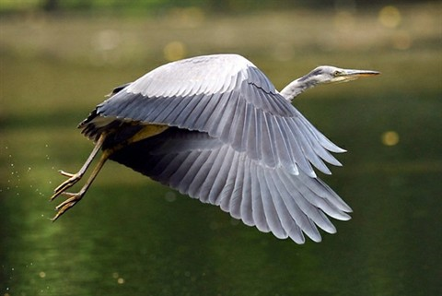
La biodiversité mondiale décline. Chaque année, des centaines d'espèces disparaissent. C'est pourquoi, en 1992, les pays des Nations Unies réunis au sommet de la Terre de Rio ont décidé que la sauvegarde de la biodiversité est une priorité. En 2001, un pas de plus a été fait dans la prise en compte de l'intérêt de la diversité du monde vivant. Les pays européens se sont fixé un objectif : arrêter le déclin de la biodiversité en Europe d'ici à 2010.
Image AFP/Philippe Huguen

Pourquoi est-il important de préserver la biodiversité ?

D'abord parce que la nature est la principale ressource de l'homme. C'est grâce au monde végétal que nous produisons nos vêtements, notre alimentation, nos médicaments, etc. Ensuite parce que la diversité du monde vivant permet à la nature de fonctionner. Le climat, les paysages, les habitats naturels dépendent des individus vivants qui peuplent notre planète. Enfin parce que la variété des espèces fait la richesse de notre planète. Imagine un monde où il n'y aurait que des pommes de terre à manger et que des poissons verts à observer dans les océans. Ce serait bien monotone, non?

Quelles sont les menaces qui affectent la biodiversité ?

Depuis 1963, l'Union internationale pour la conservation de la nature (UICN) publie un rapport qui alerte les populations et les gouvernements sur les espèces menacées et recommande des mesures pour sauvegarder ces espèces en danger. Depuis 1963, date de la première liste, 30 % des espèces animales ou végétales ont disparu.

L'activité humaine est la principale responsable de la réduction de la biodiversité : pour satisfaire leurs besoins, les hommes ont toujours exploité la nature. Aujourd'hui, la surpêche, la déforestation, la chasse, l'agriculture nuisent au développement naturel des espèces. Plus généralement, les activités polluantes (usines et voitures) influent sur le changement climatique, ce qui a pour conséquence de modifier l'évolution naturelle des écosystèmes, et ainsi de perturber les habitats de nombreuses espèces.

Vocabulaire

species – e________ (f) to disappear – d_____________
summit – s________ (m) Earth – T______ (f)
gathered – r_______ safeguarding – s____________ (f)
step – p___ (m) taking into account – p___ __ _____ (f)
interest – i_________ (m) living – v_______
to stop – a_________ between now and – d’___ _
firstly – d’_______ resource – r_________ (f)
thanks to – g______ _ food – a_____________ (f)
landscape – p_________ (m) boring – m___________
threat – m_________ (f) report – r__________ (m)
over-fishing – s_________ (f) hunting – c________ (f)
to harm – n______ _ disrupt – p__________
numerous –n__________

- Underline all cognate words in the article i.e. words whose meaning you can work out because they look like English.

2. Vrai/faux ou pas mentionné?

- Le nombre d’espèces sur la planète augmente.
- Les Nations Unies estiment que la protection de la biodiversité est une chose importante.
- Les pays de l’Europe ont décidé en 2001 d’arrêter le déclin de la biodiversité.
- La nature n’est pas la principale ressource des humains.
- Beaucoup de choses dont nous avons besoin viennent de la nature.
- La planète est menacée de destruction.
- Depuis 63 ans l’UICN publie des rapports annuels.
- Plus d’un quart des espèces a disparu depuis 1963.
- Le changement climatique a déjà détruit beaucoup d’espèces.
- La destruction des forêts menace les espèces animales.

- Complétez les phrases suivantes

- Il est important de ______________ les espèces animales.
- L’Europe a __________ de fixer un objectif sur la biodiversité.
- Les hommes ___________ la nature pour satisfaire leurs besoins.
- La ___________ exerce une influence sur le climat.
- L’UICN a __________ des mesures pour sauvegarder les espèces.
- Le ____________ climatique peut menacer la nature.
- La réduction de la biodiversité est due à l’activité __________.
- Le _______________ naturel des animaux est menacé par l’homme.
frenchteacher.net

